**Sistema de catálogo StarGeek**

**Manual de Utilização:**

Sistema Stargeek, onde seus clientes encontram filmes, séries, livros

**Desenvolvido por: Heitor Martins Cândido**

Sumário

1-LadingPage 2

2-Cadastro 3

3-Login 4

4-Catálogo 5

5-Cadastro de itens 6

# 1-LadingPage

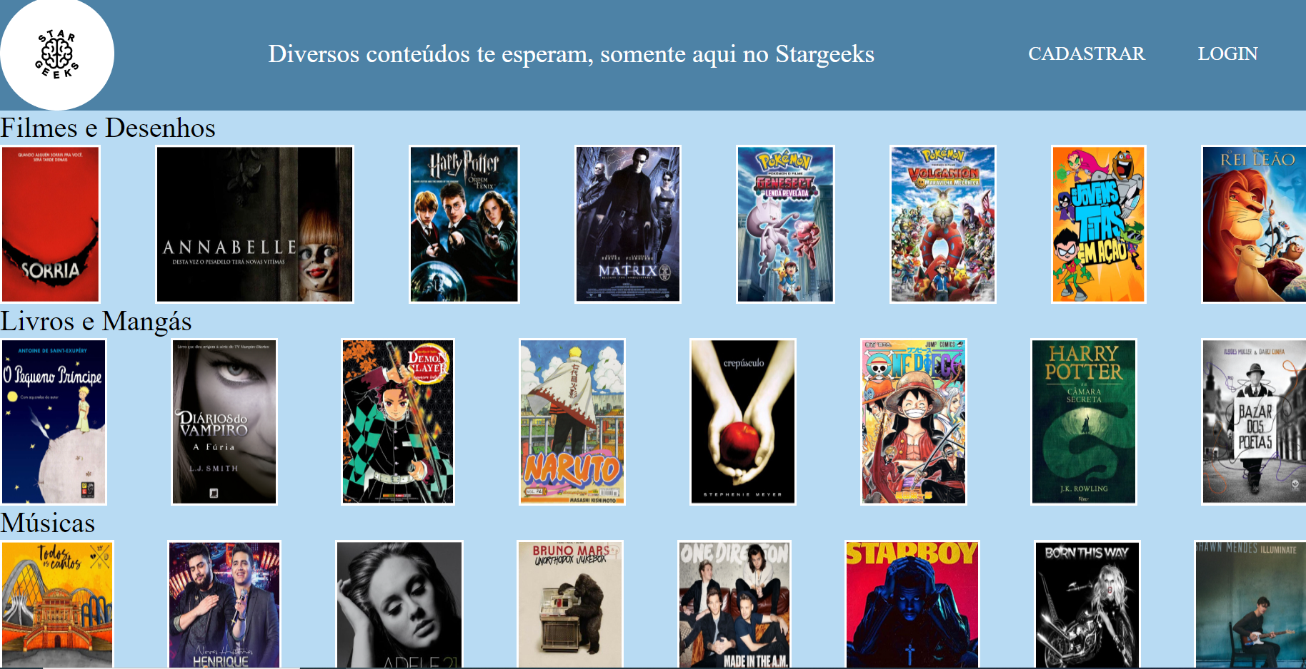

Essa é a tela inicial, onde o cliente irá se cadastrar caso seja seu primeiro contato com o site ou entrar (login) caso já tenha realizado seu cadastro anteriormente.

# 2-Cadastro

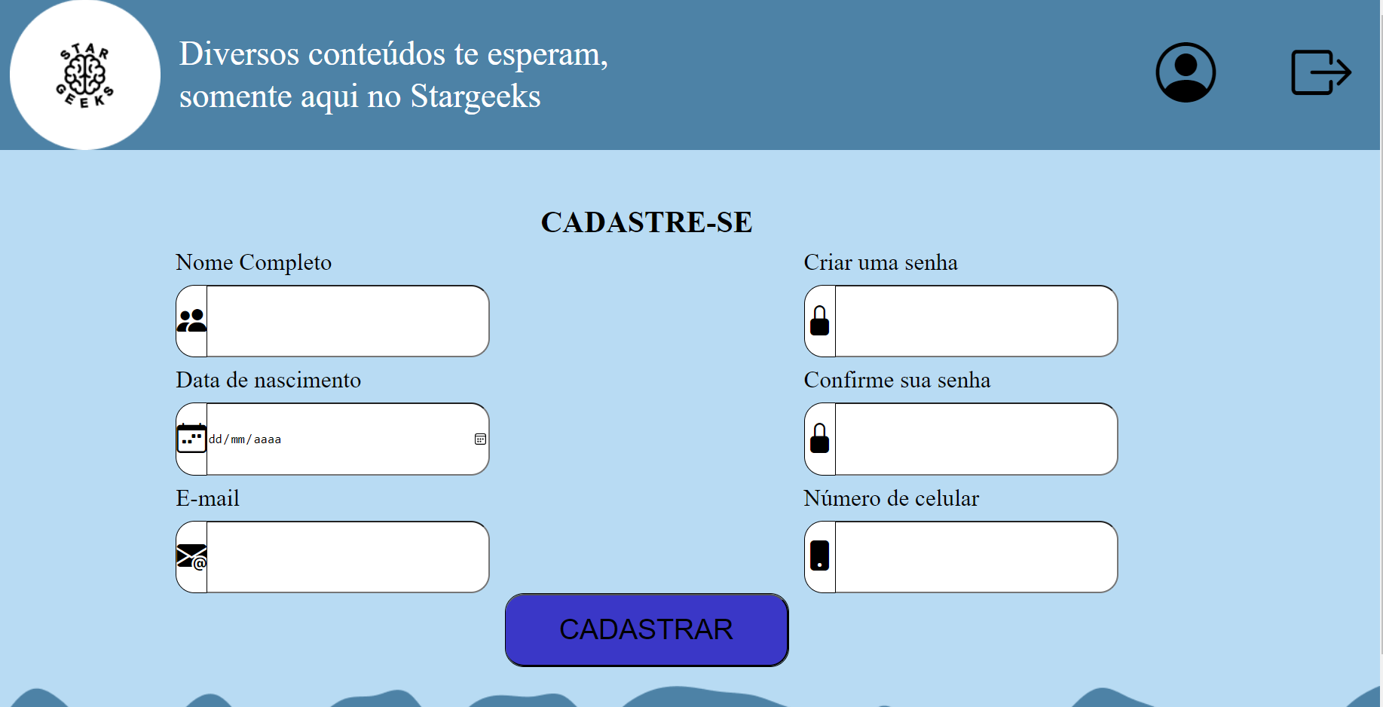

Essa é a tela utilizada pelo cliente para realizar seu cadastro, para isso será necessário que o mesmo preencha as seguintes informações:

* Nome completo
* Data de nascimento
* E-mail
* Criar uma senha
* Confirmar a senha criada anteriormente
* Número de celular

Logo após o preenchimento do cadastro, deve-se clicar em cadastrar, e se suas informações estiverem corretas e adequadas o cliente será direcionado à página de login, caso estiver alguma informação errada ou faltando o sistema alertará.

# **3**-Login

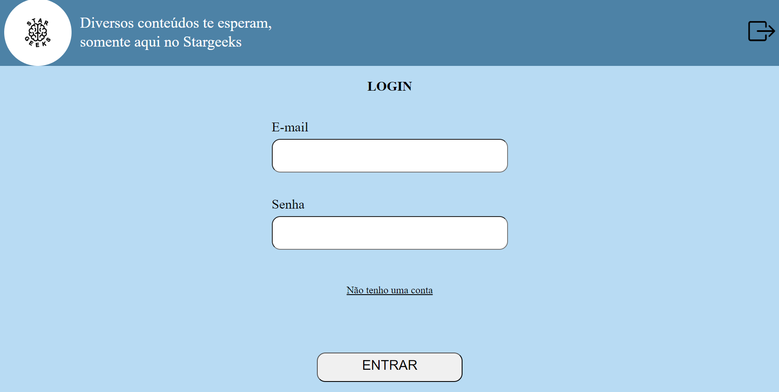

Nessa tela será realizado o login do usuário, sendo necessário utilizar as mesmas informações anteriores cadastradas para preencher os seguintes campos:

* E-mail
* Senha

Após os campos preenchidos o sistema fará a verificação dos dados, caso estiverem de maneira correta o cliente será redirecionado para a sua página de catálogo, caso alguma informação esteja de forma equivocada o sistema avisará o usuário. Se o cliente não tiver se cadastrado, o mesmo deve clicar no “não tenha uma senha” que o levará para a página de cadastro do cliente.

# 4-Catálogo

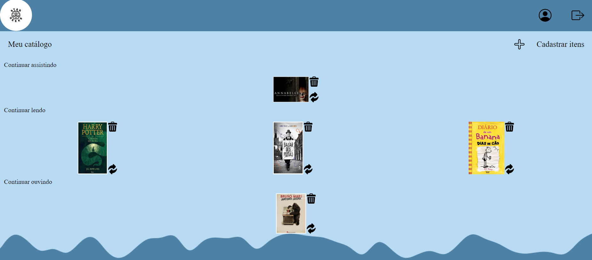

Essa tela é onde aparecerá os itens cadastrado pelos clientes, onde serão distribuídos por suas categorias, sendo elas

* Continuar assistindo (filmes, séries e animes)
* Continuar lendo (livros)
* Continuar Ouvindo (músicas)

Para cadastrar novos itens basta clicar no “cadastrar itens” que o cliente será movido para a página de cadastrar itens, caso ele queira modificar o item cadastrado basta clicar no ícone de troca, ou ainda se o usuário quiser excluir o item, é necessário que o mesmo clique na lixeira que uma mensagem de confirmação aparecerá e a confirmando o item será excluído.

# 5-Cadastro de itens

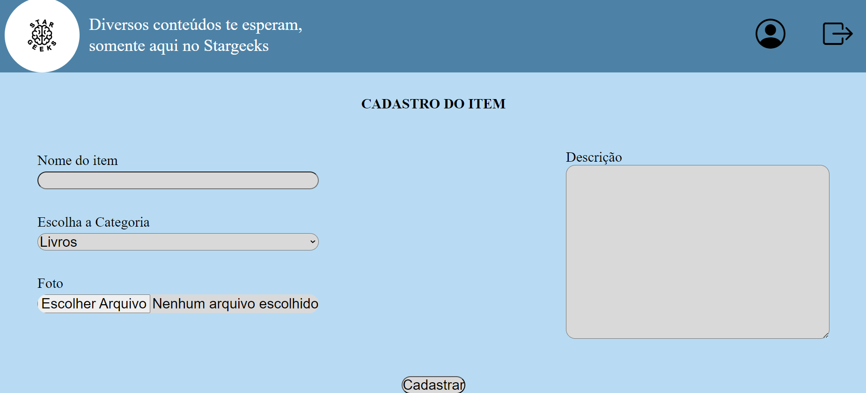

Nessa tela o cliente deverá cadastrar os itens de sua preferência sendo necessário preencher os seguintes campos:

* Nome do item
* Categoria (filmes, séries, animes, músicas ou livro)
* Descrição do item
* Foto do item

Após a conclusão basta clicar no “Cadastrar” que novamente o cliente será redirecionado para à página de catálogo que aparecerá seus itens cadastrados.